
民間相談機関連絡協議会・勉強会
『見えにくい相談に寄り添うために
～身近な人からの性暴力・DV被害とその支援～』

３月10日に上記タイトルのパネルディスカッションを
開催しました。山崎美貴子さん（当会副会長／東京ボランティア・市民活動センター所長）に発題していただき、高橋久美子さん（シェルターけやき代表）、草柳和之さん（メンタルサービスセンター代表／大東文化大学講師）からお話を聞きました。
人の尊厳に関わる問題を扱うテーマで、より深く学びたいとのご意見を多数頂きました。
再度、高橋久美子さんと草柳和之さんをお迎えし、勉強会を開くことにいたしました。
二次被害・三次被害を避けるための寄り添い方、時代とともに相談の変遷はあるのか、自立していかれるまでの心身サポートなど、参加者からの質問にお答えいただきながら、お互いに意見を交換し合い、より深く学び、さらに今後に向けた取り組みが展開していくような集まりにしていきたいと思います。
３月10日のパネルディスカッションの参加の有無にかかわらず、関心ある方のご参集をお待ちしております。

日 時 ： 2014年６月６日（金）18：00 ～ 20：00

講 師 ： 高橋久美子さん（シェルター・けやき代表）
草柳和之さん （メンタルサービスセンター代表／大東文化大学講師）

場 所 ： 東京ボランティア・市民活動センター C会議室
〒162-0823 新宿区神楽河岸1-1セントラルプラザ10階
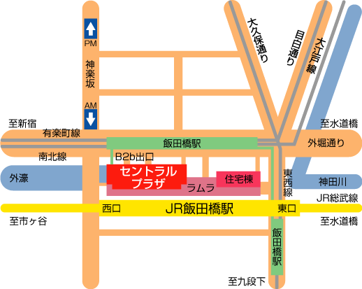
（最寄り駅「飯田橋」ＪＲ総武線西口 地下鉄有楽町線、他 Ｂ2ｂ出口）

参加費 ： 500円

定 員 ： ２０名

【主催】民間相談機関連絡協議会
メール info@minsouren.org
FAX 03－3235－0050（メールボックス60番）
締め切り：６月3日（火）メールまたはFAXにてお申込みください。
ホームページ http://ml.minsouren.org
《民間相談機関連絡協議会について》
1997年７月に当連絡協議会は設立されました。以来、都内を中心とした民間相談機関を会員として、研修の実施やシンポジウム開催により、各相談機関の力量を高める作業や、ネットワーク作り、会報の発行による情報発信と情報交換、等を主な活動とし、地道な活動を展開してきました。当連絡協議会は、団体会員・個人会員を募集しています。関心のある方はメール又はFaxにて入会書類をご請求下さい。入会をお待ちしております｡ ■団体会員会費 5000円／個人会員会費 2000円
ゆうちょ銀行 口座:00130-3-367612 加入者名:民間相談機関連絡協議会

